Dôležité upozornenie:
Slovenská obchodná inšpekcia na základe informácie, ktorú dostala od spoločnosti GRUNDFOS, Prievozská 4D, 821 09 Bratislava, v záujme dôslednej ochrany spotrebiteľa uverejňuje nasledovný oznam:
Spoločnosť Grundfos vydala bezpečnostné varovanie, týkajúce sa predošlého modelu čerpadiel CONLIFT, vyrobených v 47. týždni roku 2007 a skôr. Čerpadlá z tohto obdobia môžu za určitých okolností predstavovať bezpečnostné riziko vzniku požiaru.
Bezpečnosť a spoľahlivosť produktov je vždy našou najvyššou prioritou. To je dôvod, prečo spoločnosť Grundfos vydáva toto bezpečnostné varovanie ohľadom radu kompaktných čerpadiel pre kondenzáty, využívaných v rôznych inštaláciách.

CONLIFT je rad profesionálnych kompaktných čerpadiel na kondenzáty, ktoré sú inštalované v komerčných budovách i v domácnostiach. Tieto produkty sa používajú tam, kde kondenzát nemôže odtekať prirodzene, alebo keď sa zdroj kondenzátu nachádza pod úrovňou výpustnej hladiny. Ich typické využitie je na odstránenie kondenzátov z kondenzačných kotlov, komínov, klimatizácií, odvlhčovačov a chladiacich zariadení.
Príslušné zariadenie vyzerá takto:

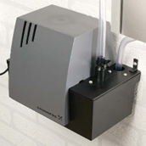

Na základe vlastného šetrenia spoločnosť Grundfos došla k záveru, že za určitých technických podmienok, zahŕňajúcich použitie poistiek pre domácnosť nad 10 A, sa motor modelu čerpadla Conlift, vyrobeného až do týždňa 47/2007 (vrátane) môže prehriať, čo by mohlo spôsobiť požiar.

Všetky čerpadlá CONLIFT, vyrobené v týždni 48/2007 a neskôr, nepredstavujú žiadne riziko vzniku požiaru.

Pokiaľ sa domnievate, že čerpadlo CONLIFT vyššie uvedeného typu by mohlo byť inštalované vo vašom dome alebo byte, postupujte, prosím, nasledovne:
1. Obráťte sa na miestneho inštalatéra alebo použite nižšie uvedený postup na zistenie, či sa toto bezpečnostné varovanie týka aj vášho čerpadla.
2. Vznik požiaru je nepravdepodobný, nemožno ho však úplne vylúčiť. Ak sa bezpečnostné upozornenie týka aj vášho čerpadla, ihneď kontaktujte vášho inštalatéra, ktorý vám čerpadlo vymení. Za týchto okolností vám spoločnosť Grundfos úplne zdarma nainštaluje nové čerpadlo CONLIFT a pokryje aj všetky nevyhnutné náklady, spojené s výmenou starého čerpadla. Ďalšie informácie, týkajúce sa dodávateľov a inštalatérov, nájdete na adrese sk.grundfos.com/conliftsafetywarning.html.
3. Keď je vám nepríjemné nechať čerpadlo ďalej zapnuté, môžete ho vypnúť. Pre nebezpečenstvo úniku vody treba však vypnúť aj všetky pripojené zariadenia, napr. kondenzačný kotol, klimatizáciu, odvlhčovač alebo chladničku.

Pre viac informácií neváhajte kontaktovať miestneho predajcu Grundfos, vášho inštalatéra, navštívte webovú adresu http://sk.grundfos.com/about-us/news-and-press/news/conliftsafetywarning.html alebo zavolajte na našu servisnú HELP LINKU 0911 722 822.

Ospravedlňujeme sa za prípadné nepríjemnosti, ktoré sme vám spôsobili, ale bezpečnosť a spoľahlivosť je pre spoločnosť Grundfos hlavnou prioritou.

Návod na identifikáciu príslušných jednotiek:
- Overte, či vaše čerpadlo na kondenzát vyzerá ako na obrázku vyššie:
- Skontrolujte výrobný štítok:
- 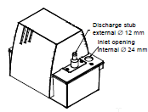
Výrobný štítok sa nachádza na boku zariadenia
Prvé dve číslice označujú rok výroby (04 znamená 2004) a posledné dve číslice označujú týždeň výroby - v tomto prípade (49. týždeň).
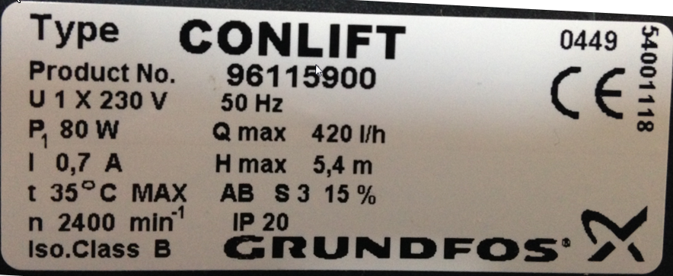

- Zariadenie treba vymeniť, ak je dátum 0747 alebo skorší (47. týždeň v roku 2007).

